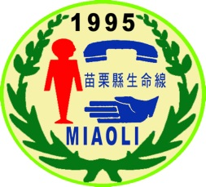
單 位：苗栗縣生命線協會
地 址：苗栗市縣府路102號後棟
電 話：【037】362110
傳 真：【037】362113
發稿人：督導—劉佩璇
發槁日期:104年03月06日

第12、13屆理事長交接典禮

社團法人苗栗縣生命線協會是一個國際性電話諮詢輔導機構，1995（你救救我）24小時由苗栗生命線社工同仁與志工團夥伴堅守「自殺防制」協談專線，也接受苗栗縣民眾面對面輔導協談服務，更投入社區與國民中、小學、高中職及大專院校，投入生命教育講座及小團體輔導活動並且執行家暴防治、性侵害防治，為社會提供非常重要的服務。

本會於104年03月03日（二）下午四點至六點，假造橋力馬生活工坊(苗栗縣造橋鄉大西村慈聖路二段280巷11號)舉行第12、13屆理事長交接典禮，詹求孚理事長4年任內全力輔助機構的財務穩定及志工服務知能的提升，功不可沒。由苗栗縣政府鄧副縣長桂菊代表徐耀昌縣長親臨授證，並在國際生命線黃裕順台灣總會理事長親自監交下，光榮交棒給第13屆理事長陳宗聖先生。

新任理事長陳宗聖先生，現任華品環保工程股份有限公司董事長、苗栗縣國際工商經營研究社社長、苗栗縣政府勞資爭議獨任調解人及委員，曾任經濟部中小企業榮譽指導員103年中區主任委員、國立聯合大學校友總會理事長…等，企業經營、社團歷練豐富，本身致力社會慈善公益活動，更榮獲「中華民國100年全國好人好事代表」殊榮，由馬總統親自接見表揚，並當面告知「行善不必太高調，揚善也不能太低調」期勉讓更多人一起行善做好事。新任理事長其豐富之歷練，獲全體理監事肯定相信必能帶領苗栗生命線協會穩定成長，為社會注入更多良善之氣息。

交接典禮中，苗栗縣政府鄧桂菊副縣長、衛生局羅財樟局長、苗栗縣徐志榮立委夫人王慧珍、民進黨苗栗縣黨部李貴富主委、民進黨吳宜臻立法委員、苗栗縣政府社工科張國棟科長、生命之愛王培珠董事長、大千南勢分院馬大元院長、徵信營造陳少君董事長、代比爾黃詠雪董事長、身心障礙福利協進會林福盛理事長、苗栗縣中小企業協會劉佳忠秘書長等佳賓皆到場祝福。

苗栗縣生命線協會長期以來默默付出協助社會上需要幫助的人，99年至102年連續獲苗栗縣政府所頒發苗栗縣志願服務社團獎第一名暨服務創意獎、102年獲中華民國志工總會頒贈全國志願服務成果競賽第二名、更於102年及103年獲國際生命線總會評鑑為特優社團之殊榮，對苗栗縣地區生命救助貢獻卓著。

每年度全國生命線為訓練及感謝這些長期24小時默默無私付出的志工，於各縣市辦理全國年會，今年度（104年）3月28、29日將於苗栗縣西湖渡假村舉行2天1夜的志工訓練及感恩晚會「希望之苗、綻放苗栗」，藉由各縣市的研討交流，提升自殺防制的效能。鑑於社會結構巨變，人際關係趨於冷漠，自殺率有漸升的趨勢，期望更多朋友加入生命線會員、志工行列，一起出錢出力，歡迎電洽037-362110一起為無助中的朋友提供一盞明燈，於絶望中注入一股暖流。
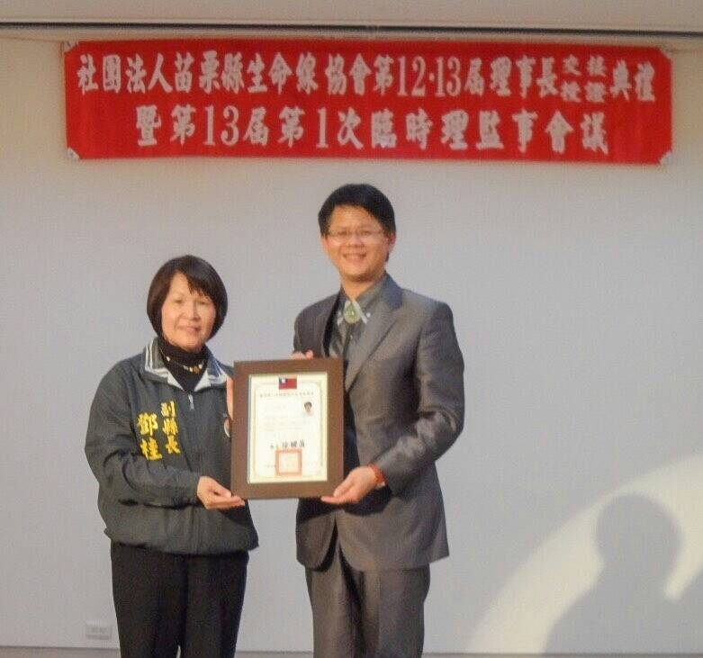
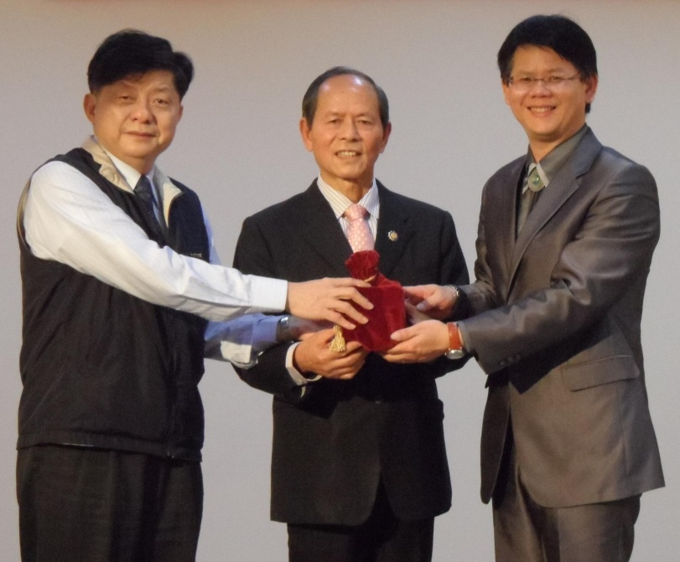

苗栗生命線第12、13屆理事長交接，由國際生命線台灣總會黃裕舜理事長(中)親自監交，第13屆陳宗聖理事長(右)由第12屆詹求孚理事長(左)手中接下印信

交接典禮上，由苗栗縣政府鄧桂菊副縣長(左)，頒發苗栗生命現第13屆理事長當選證書。

聯絡人：苗栗縣生命線協會 劉佩璇督導

電話：037-362110 傳真：037-362113

網址：http://www.1995life.com.tw/

